尚硅谷大数据技术之Oozie
(作者：尚硅谷大数据研发部)

版本：V2.0

第1章 Oozie简介
Oozie英文翻译为：驯象人。一个基于工作流引擎的开源框架，由Cloudera公司贡献给Apache，提供对Hadoop MapReduce、Pig Jobs(类似于Hive的分析框架，现在用的比较少)的任务调度与协调。Oozie需要自己部署到Java Servlet容器中运行。主要用于定时调度任务，多任务可以按照执行的逻辑顺序调度。

第2章 Oozie的功能模块介绍

2.1 模块
1) Workflow
顺序执行流程节点，支持fork（分支多个节点），join（合并多个节点为一个）
2) Coordinator
定时触发workflow
3) Bundle Job
绑定多个Coordinator

2.2 常用节点
1) 控制流节点（Control Flow Nodes）
控制流节点一般都是定义在工作流开始或者结束的位置，比如start,end,kill等。以及提供工作流的执行路径机制，如decision，fork，join等。
2) 动作节点（Action Nodes）
负责执行具体动作的节点，比如：拷贝文件，执行某个Shell脚本等等。

第3章 Oozie的部署

3.1 部署Hadoop（CDH版本的）
先将
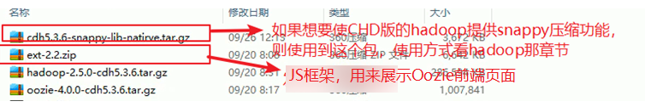
拷贝到Linux的/opt/software目录下
解压CDH版本的hadoop至/opt/module/cdh目录下
解压oozie至/opt/module/目录下

3.1.2 修改CDH版的Hadoop配置
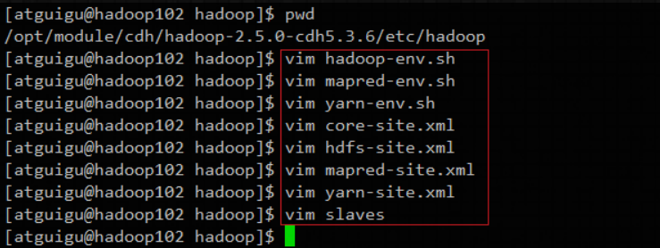
详情如下：
[atguigu@hadoop102 hadoop]$ vim hadoop-env.sh
[atguigu@hadoop102 hadoop]$ vim mapred-env.sh
[atguigu@hadoop102 hadoop]$ vim yarn-env.sh

这三个文件都增加JAVA_HOME
#JAVA_HOME
export JAVA_HOME=/opt/module/jdk1.8.0_144
core-site.xml
<!-- 指定HDFS中NameNode的地址-->
<!--建议将端口号改成8020,为了在多个集群之间进行区分-->
<property>
<name>fs.defaultFS</name>
<value>hdfs://hadoop102:8020</value>
</property>

<!-- 指定Hadoop运行时产生文件的存储目录 -->
<property>
<name>hadoop.tmp.dir</name>
<value>/opt/module/cdh/hadoop-2.5.0-cdh5.3.6/data/tmp</value>
</property>

<!-- Oozie Server的Hostname, 注：其中atguigu换成自己的用户名-->
<!—其中value写oozie安装的主机，可以用*来代替-->
<property>
<name>hadoop.proxyuser.atguigu.hosts</name>
<value>*</value>
</property>

<!-- 允许被Oozie代理的用户组 -->
<property>
<name>hadoop.proxyuser.atguigu.groups</name>
<value>*</value>
</property>
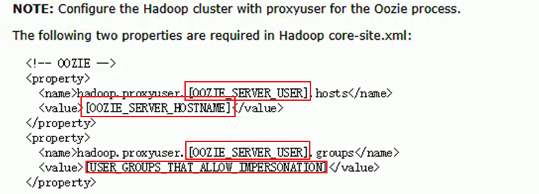hdfs-site.xml
<!-- 指定HDFS副本的数量，默认是3个，学习阶段设置为1个 -->
<property>
<name>dfs.replication</name>
<value>1</value>
</property>

<!-- 指定Hadoop辅助名称节点主机配置 -->
<property>
<name>dfs.namenode.secondary.http-address</name>
<value>hadoop104:50090</value>
</property>

mapred-site.xml（将文件名mapred-site.xml.template改成mapred-site.xml）
<!-- 指定MR运行在YARN上 -->
<property>
<name>mapreduce.framework.name</name>
<value>yarn</value>
</property>

<!—由于ooize是将任务提交给yarn来管理的，所以一定要配置历史服务器，方便看log-->
<!-- 配置 MapReduce JobHistory Server 地址 ，默认端口10020 -->
<property>
<name>mapreduce.jobhistory.address</name>
<value>hadoop102:10020</value>
</property>

<!-- 配置 MapReduce JobHistory Server web ui 地址， 默认端口19888 -->
<property>
<name>mapreduce.jobhistory.webapp.address</name>
<value>hadoop102:19888</value>
</property>
yarn-site.xml
<!-- 任务历史服务 -->
<property>
<name>yarn.log.server.url</name>
<value>http://hadoop102:19888/jobhistory/logs/</value>
</property>

<!-- Reducer获取数据的方式 -->
<property>
<name>yarn.nodemanager.aux-services</name>
<value>mapreduce_shuffle</value>
</property>

<!-- 指定YARN的ResourceManager的地址 -->
<property>
<name>yarn.resourcemanager.hostname</name>
<value>hadoop103</value>
</property>

<!-- 日志聚集功能使能 -->
<property>
<name>yarn.log-aggregation-enable</name>
<value>true</value>
</property>

<!-- 日志保留时间设置7天 -->
<property>
<name>yarn.log-aggregation.retain-seconds</name>
<value>604800</value>
</property>

<!-- 指定yarn在启动的时候的内存大小 -->
<property>
<name>yarn.scheduler.maximum-allocation-mb</name>
<value>2048</value>
</property>
<property>
<name>yarn.scheduler.minimum-allocation-mb</name>
<value>2048</value>
</property>
<property>
<name>yarn.nodemanager.vmem-pmem-ratio</name>
<value>2.1</value>
</property>
<property>
<name>mapred.child.java.opts</name>
<value>-Xmx1024m</value>
</property>
slave
hadoop102
hadoop103
hadoop104
完成后：记得scp同步到其他机器节点.（即配置分发）
[atguigu@hadoop102 module]$ pwd
/opt/module
[atguigu@hadoop102 module]$ xsync cdh/

3.1.3 格式化 CDH 版的 Hadoop 集群
[atguigu@hadoop102 hadoop-2.5.0-cdh5.3.6]$ bin/hdfs namenode -format
注：一定要注意看格式化的目录是否正确
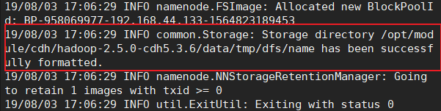

3.1.3 重启Hadoop集群
[atguigu@hadoop102 hadoop-2.5.0-cdh5.3.6]$ pwd
/opt/module/cdh/hadoop-2.5.0-cdh5.3.6
[atguigu@hadoop102 hadoop-2.5.0-cdh5.3.6]$ sbin/start-dfs.sh
[atguigu@hadoop103 hadoop-2.5.0-cdh5.3.6]$ sbin/start-yarn.sh
[atguigu@hadoop102 hadoop-2.5.0-cdh5.3.6]$ sbin/mr-jobhistory-daemon.sh start historyserver
注意：需要开启 JobHistoryServer, 最好执行一个 MR 任务进行测试。
网页查看：http://hadoop102:50070/
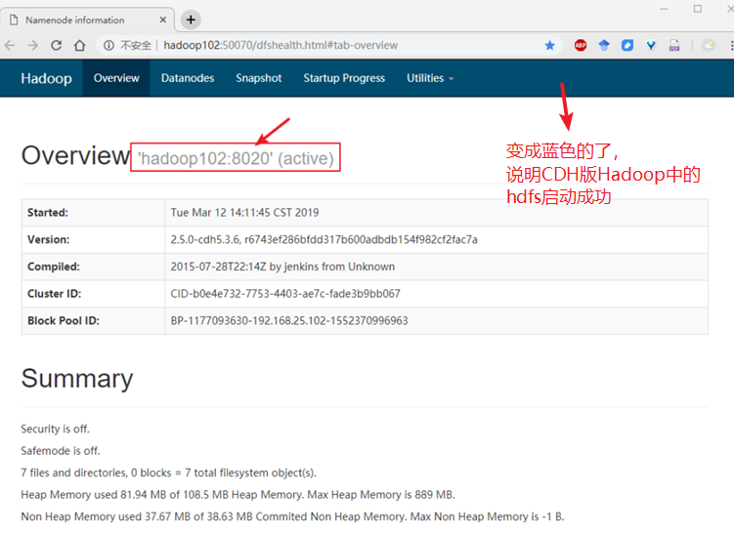
注意：如果这个页面的导航栏还是绿色的，不是蓝色的，则清理以下浏览器的缓存即可，重启浏览器既可

3.2 部署Oozie

3.2.1 解压Oozie
[atguigu@hadoop102 software]$ tar -zxvf /opt/software/cdh/oozie-4.0.0-cdh5.3.6.tar.gz -C ./

3.2.2 在oozie根目录下解压oozie-hadooplibs-4.0.0-cdh5.3.6.tar.gz
[atguigu@hadoop102 oozie-4.0.0-cdh5.3.6]$ tar -zxvf oozie-hadooplibs-4.0.0-cdh5.3.6.tar.gz -C ../
由于oozie-hadooplibs-4.0.0-cdh5.3.6.tar.gz解压后的名字也为oozie-4.0.0-cdh5.3.6，和根目录一样，所以直接解压到上一次目录即可，相同目录时，它们会合并自己的子文件，以下是加压到当前目录与解压到上一层目录的区别
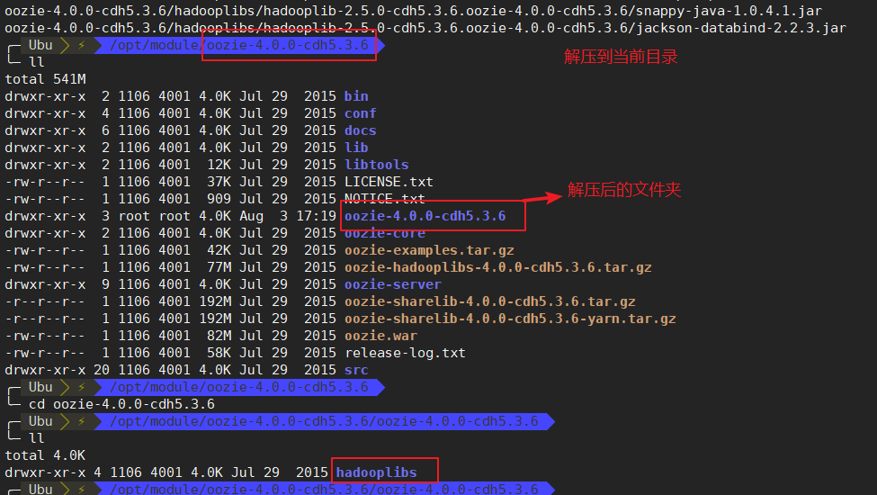
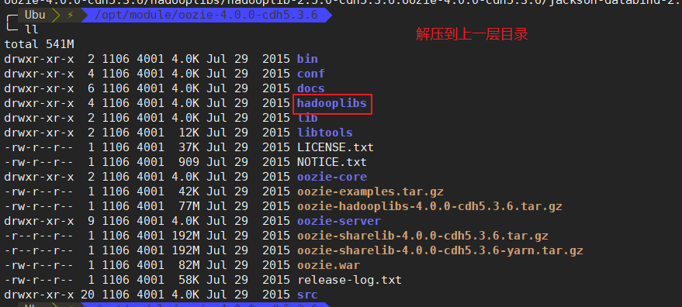
完成后Oozie目录下会出现hadooplibs目录。

3.2.3 在Oozie目录下创建libext目录
[atguigu@hadoop102 oozie-4.0.0-cdh5.3.6]$ mkdir libext/

3.2.4 拷贝依赖的Jar包
1）将hadooplibs里面的jar包，拷贝到libext目录下：
[atguigu@hadoop102 oozie-4.0.0-cdh5.3.6]$ cp -ra hadooplibs/hadooplib-2.5.0-cdh5.3.6.oozie-4.0.0-cdh5.3.6/* libext/
2）拷贝Mysql驱动包到libext目录下：
[atguigu@hadoop102 oozie-4.0.0-cdh5.3.6]$ cp -a /opt/software/mysql-connector-java-5.1.27/mysql-connector-java-5.1.27-bin.jar ./libext/

3.2.5 将ext-2.2.zip拷贝到libext/目录下
ext是一个js框架，用于展示oozie前端页面：
[atguigu@hadoop102 oozie-4.0.0-cdh5.3.6]$ cp -a /opt/software/cdh/ext-2.2.zip libext/

3.2.6 修改Oozie配置文件
oozie-site.xml
属性：oozie.service.JPAService.jdbc.driver
属性值：com.mysql.jdbc.Driver
解释：JDBC的驱动

属性：oozie.service.JPAService.jdbc.url
属性值：jdbc:mysql://hadoop102:3306/oozie
解释：oozie所需的数据库地址

属性：oozie.service.JPAService.jdbc.username
属性值：root
解释：数据库用户名

属性：oozie.service.JPAService.jdbc.password
属性值：000000
解释：数据库密码

属性：oozie.service.HadoopAccessorService.hadoop.configurations
属性值：*=/opt/module/cdh/hadoop-2.5.0-cdh5.3.6/etc/hadoop
解释：让Oozie引用Hadoop的配置文件

3.2.7 在Mysql中创建Oozie的数据库
进入Mysql并创建oozie数据库：
$ mysql -uroot -p000000
mysql> create database oozie;

3.2.8 初始化Oozie
1) 上传Oozie目录下的yarn.tar.gz文件到HDFS，即上传oozie调度任务时所需要的jar包：
注：要使用oozie提供的命令，不能使用HDFS命名来上传
提示：yarn.tar.gz文件会自行解压
[atguigu@hadoop102 oozie-4.0.0-cdh5.3.6]$ bin/oozie-setup.sh sharelib create -fs hdfs://hadoop102:8020 -locallib oozie-sharelib-4.0.0-cdh5.3.6-yarn.tar.gz
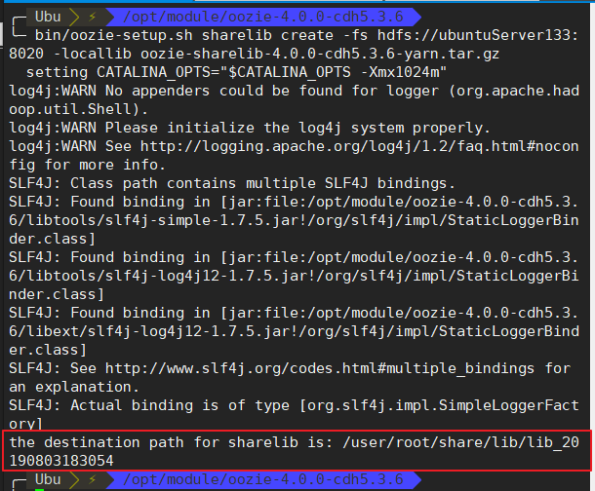
执行成功之后，去50070检查对应目录有没有文件生成。
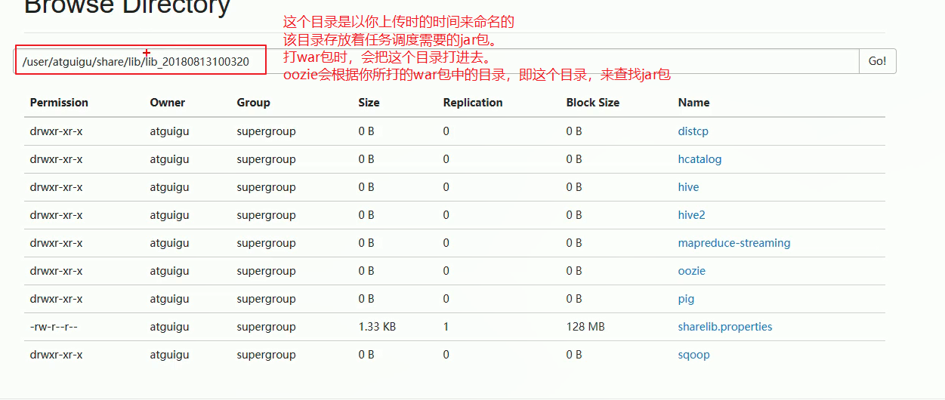
2) 创建oozie.sql文件
[atguigu@hadoop102 oozie-4.0.0-cdh5.3.6]$ bin/ooziedb.sh create -sqlfile oozie.sql -run
执行这个命令后，会在oozie数据库中添加相应的表，未执行前，这个数据库中没有任何表
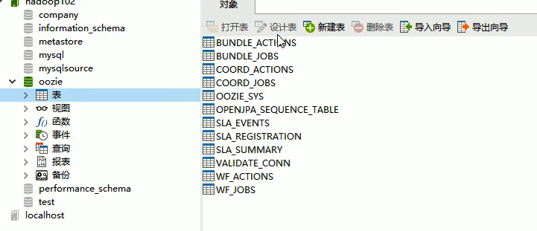
3) 打包项目，生成war包
[atguigu@hadoop102 oozie-4.0.0-cdh5.3.6]$ bin/oozie-setup.sh prepare-war
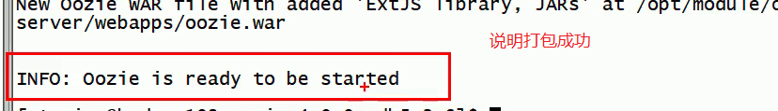
注：生成war包的时候，已经将jar包所在目录打进去了，即如下目录：


3.2.9 Oozie的启动与关闭
启动命令如下：
[atguigu@hadoop102 oozie-4.0.0-cdh5.3.6]$ bin/oozied.sh start
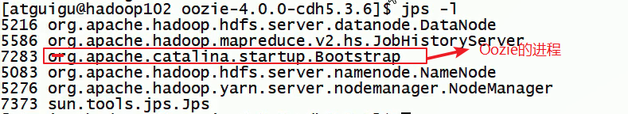
如果没有Oozie的进程启动，则说明启动失败
关闭命令如下：
[atguigu@hadoop102 oozie-4.0.0-cdh5.3.6]$ bin/oozied.sh stop

以上部署Oozie的全部过程，以上过程只需要在第一次使用Oozie时执行一次即可

注：有关错误的查看：
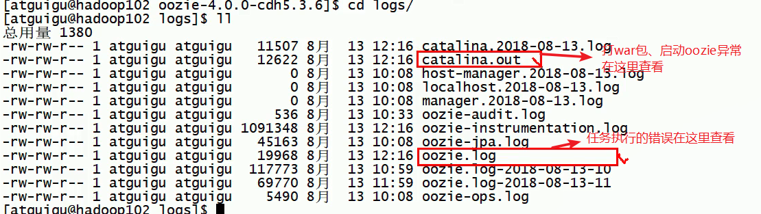

3.2.10 访问Oozie的Web页面
http://hadoop102:11000/
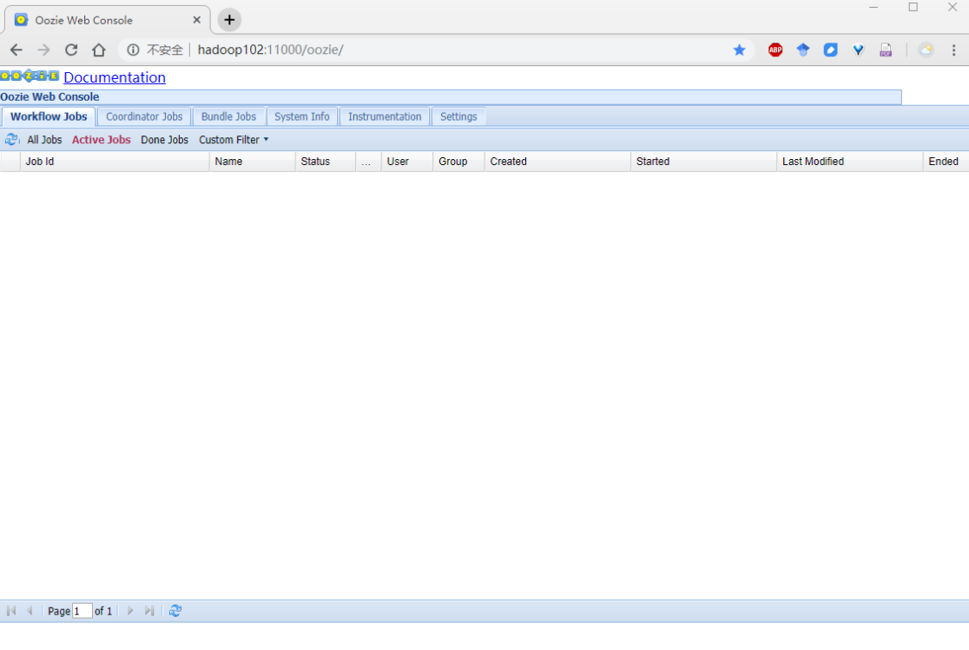

第4章 Oozie的使用

4.1 案例一：Oozie调度shell脚本
目标：使用Oozie调度Shell脚本
分步实现：
1）解压官方案例模板
[atguigu@hadoop102 oozie-4.0.0-cdh5.3.6]$ tar -zxvf oozie-examples.tar.gz
2）创建工作目录
[atguigu@hadoop102 oozie-4.0.0-cdh5.3.6]$ mkdir oozie-apps/
3）拷贝任务模板到oozie-apps/目录
[atguigu@hadoop102 oozie-4.0.0-cdh5.3.6]$ cp -r examples/apps/shell/ oozie-apps
4）编写脚本p1.sh
[atguigu@hadoop102 oozie-4.0.0-cdh5.3.6]$ vi oozie-apps/shell/p1.sh
内容如下：
#!/bin/bash
/sbin/ifconfig > /opt/module/p1.log
5）修改job.properties和workflow.xml文件
job.properties
#HDFS地址
nameNode=hdfs://hadoop102:8020
#ResourceManager地址，8032是yarn服务端口号
jobTracker=hadoop103:8032
#队列名称
queueName=default
examplesRoot=oozie-apps
oozie.wf.application.path=${nameNode}/user/${user.name}/${examplesRoot}/shell

EXEC=p1.sh
workflow.xml
<workflow-app xmlns="uri:oozie:workflow:0.4" name="shell-wf">
<start to="shell-node"/>
<action name="shell-node">
<shell xmlns="uri:oozie:shell-action:0.2">
<job-tracker>${jobTracker}</job-tracker>
<name-node>${nameNode}</name-node>
<configuration>
<property>
<name>mapred.job.queue.name</name>
<value>${queueName}</value>
</property>
</configuration>
<exec>${EXEC}</exec>
<!-- <argument>my_output=Hello Oozie</argument> -->
<!—如果执行一个文件的话，那么要在路径后面加#${EXEC}，这是固定写法 -->
<file>/user/atguigu/oozie-apps/shell/${EXEC}#${EXEC}</file>

<capture-output/>
</shell>
<!—其中to表示要到的节点-->
<ok to="end"/>
<error to="fail"/>
</action>
<decision name="check-output">
<switch>
<case to="end">
${wf:actionData('shell-node')['my_output'] eq 'Hello Oozie'}
</case>
<default to="fail-output"/>
</switch>
</decision>
<kill name="fail">
<message>Shell action failed, error message[${wf:errorMessage(wf:lastErrorNode())}]</message>
</kill>
<kill name="fail-output">
<message>Incorrect output, expected [Hello Oozie] but was [${wf:actionData('shell-node')['my_output']}]</message>
</kill>
<end name="end"/>
</workflow-app>
6）上传任务配置
[atguigu@hadoop102 oozie-4.0.0-cdh5.3.6]$ /opt/module/cdh/hadoop-2.5.0-cdh5.3.6/bin/hadoop fs -put oozie-apps/ /user/atguigu
7）执行任务
[atguigu@hadoop102 oozie-4.0.0-cdh5.3.6]$ bin/oozie job -oozie http://hadoop102:11000/oozie -config oozie-apps/shell/job.properties -run
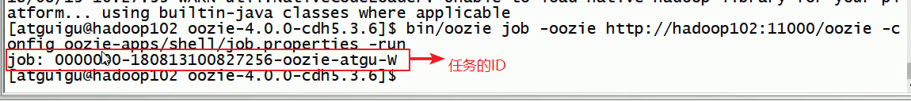
假如任务失败后，先看Oozie上的错误信息，由于Oozie的web页面错误提示不够详细，所以我们要到yarn上的去看相应任务的执行日志
8）杀死某个任务
[atguigu@hadoop102 oozie-4.0.0-cdh5.3.6]$ bin/oozie job -oozie http://hadoop102:11000/oozie -kill 0000004-170425105153692-oozie-z-W
注：Oozie整个的任务调度是交给yarn来做的，而yarn会随机选择nodemanager来执行任务，所以是在哪个节点上执行任务我们是不知道的，只有在执行完成后，通过看yarn才能知道这些任务在哪个节点上执行
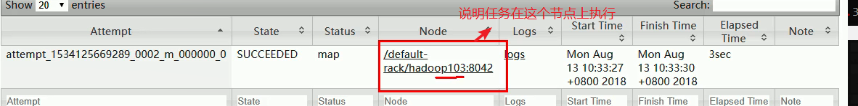
注：如果你想要任务在指定的节点上执行，首先需要知道的是，没有方法能让yarn选择一个特定的nodemanager来执行的，因为ResourceManager就是随机选择一个nodemanager来执行的。但是有2种方法来让这个任务在特定 的Nodemanager上执行：
- 将其他nodemanager的节点上的nodemanager进程kill掉，虽然这个方法能行，但是不推荐
- 将这个任务设计成先ssh到特定的节点上，再执行相应的操作，从而使得这个任务无论在哪个Nodemanager上执行，都会先shh到特定的节点上执行相应的操作

4.2 案例二：Oozie逻辑调度执行多个Job
目标：使用Oozie执行多个Job调度
分步执行：
- 解压官方案例模板
[atguigu@hadoop102 oozie-4.0.0-cdh5.3.6]$ tar -zxf oozie-examples.tar.gz
- 编写脚本
[atguigu@hadoop102 oozie-4.0.0-cdh5.3.6]$ vi oozie-apps/shell/p2.sh
内容如下：
#!/bin/bash
/bin/date > /opt/module/p2.log
3）修改job.properties和workflow.xml文件
job.properties
nameNode=hdfs://hadoop102:8020
jobTracker=hadoop103:8032
queueName=default
examplesRoot=oozie-apps

oozie.wf.application.path=${nameNode}/user/${user.name}/${examplesRoot}/shell
EXEC1=p1.sh
EXEC2=p2.sh
workflow.xml
<workflow-app xmlns="uri:oozie:workflow:0.4" name="shell-wf">
<start to="p1-shell-node"/>
<action name="p1-shell-node">
<shell xmlns="uri:oozie:shell-action:0.2">
<job-tracker>${jobTracker}</job-tracker>
<name-node>${nameNode}</name-node>
<configuration>
<property>
<name>mapred.job.queue.name</name>
<value>${queueName}</value>
</property>
</configuration>
<exec>${EXEC1}</exec>
<file>/user/atguigu/oozie-apps/shell/${EXEC1}#${EXEC1}</file>
<!-- <argument>my_output=Hello Oozie</argument>-->
<capture-output/>
</shell>
<ok to="p2-shell-node"/>
<error to="fail"/>
</action>

<action name="p2-shell-node">
<shell xmlns="uri:oozie:shell-action:0.2">
<job-tracker>${jobTracker}</job-tracker>
<name-node>${nameNode}</name-node>
<configuration>
<property>
<name>mapred.job.queue.name</name>
<value>${queueName}</value>
</property>
</configuration>
<exec>${EXEC2}</exec>
<file>/user/admin/oozie-apps/shell/${EXEC2}#${EXEC2}</file>
<!-- <argument>my_output=Hello Oozie</argument>-->
<capture-output/>
</shell>
<ok to="end"/>
<error to="fail"/>
</action>
<decision name="check-output">
<switch>
<case to="end">
${wf:actionData('shell-node')['my_output'] eq 'Hello Oozie'}
</case>
<default to="fail-output"/>
</switch>
</decision>
<kill name="fail">
<message>Shell action failed, error message[${wf:errorMessage(wf:lastErrorNode())}]</message>
</kill>
<kill name="fail-output">
<message>Incorrect output, expected [Hello Oozie] but was [${wf:actionData('shell-node')['my_output']}]</message>
</kill>
<end name="end"/>
</workflow-app>
- 上传任务配置
$ bin/hadoop fs -rm - r /user/atguigu/oozie-apps/
$ bin/hadoop fs -put oozie-apps/map-reduce /user/atguigu/oozie-apps
- 执行任务
[atguigu@hadoop102 oozie-4.0.0-cdh5.3.6]$ bin/oozie job -oozie http://hadoop102:11000/oozie -config oozie-apps/shell/job.properties -run

4.3 案例三：Oozie调度MapReduce任务
目标：使用Oozie调度MapReduce任务
分步执行：
1）找到一个可以运行的mapreduce任务的jar包（可以用官方的，也可以是自己写的）
2）拷贝官方模板到oozie-apps
[atguigu@hadoop102 oozie-4.0.0-cdh5.3.6]$ cp -r /opt/module/cdh/ oozie-4.0.0-cdh5.3.6/examples/apps/map-reduce/ oozie-apps/
- 测试一下wordcount在yarn中的运行
[atguigu@hadoop102 oozie-4.0.0-cdh5.3.6]$ /opt/module/cdh/hadoop-2.5.0-cdh5.3.6/bin/yarn jar /opt/module/cdh/hadoop-2.5.0-cdh5.3.6/share/hadoop/mapreduce/hadoop-mapreduce-examples-2.5.0-cdh5.3.6.jar wordcount /input/ /output/
4) 配置map-reduce任务的job.properties以及workflow.xml
job.properties
nameNode=hdfs://hadoop102:8020
jobTracker=hadoop103:8032
queueName=default
examplesRoot=oozie-apps
#hdfs://hadoop102:8020/user/admin/oozie-apps/map-reduce/workflow.xml
oozie.wf.application.path=${nameNode}/user/${user.name}/${examplesRoot}/map-reduce/workflow.xml
outputDir=map-reduce
workflow.xml
<workflow-app xmlns="uri:oozie:workflow:0.2" name="map-reduce-wf">
<start to="mr-node"/>
<action name="mr-node">
<map-reduce>
<job-tracker>${jobTracker}</job-tracker>
<name-node>${nameNode}</name-node>
<prepare>
<delete path="${nameNode}/output/"/>
</prepare>
<configuration>
<property>
<name>mapred.job.queue.name</name>
<value>${queueName}</value>
</property>
<!-- 配置调度MR任务时，使用新的API -->
<property>
<name>mapred.mapper.new-api</name>
<value>true</value>
</property>

<property>
<name>mapred.reducer.new-api</name>
<value>true</value>
</property>

<!-- 指定Job Key输出类型 -->
<property>
<name>mapreduce.job.output.key.class</name>
<value>org.apache.hadoop.io.Text</value>
</property>

<!-- 指定Job Value输出类型 -->
<property>
<name>mapreduce.job.output.value.class</name>
<value>org.apache.hadoop.io.IntWritable</value>
</property>

<!-- 指定输入路径 -->
<property>
<name>mapred.input.dir</name>
<value>/input/</value>
</property>

<!-- 指定输出路径 -->
<property>
<name>mapred.output.dir</name>
<value>/output/</value>
</property>

<!-- 指定Map类 -->
<property>
<name>mapreduce.job.map.class</name>
<value>org.apache.hadoop.examples.WordCount$TokenizerMapper</value>
</property>

<!-- 指定Reduce类 -->
<property>
<name>mapreduce.job.reduce.class</name>
<value>org.apache.hadoop.examples.WordCount$IntSumReducer</value>
</property>

<property>
<name>mapred.map.tasks</name>
<value>1</value>
</property>
</configuration>
</map-reduce>
<ok to="end"/>
<error to="fail"/>
</action>
<kill name="fail">
<message>Map/Reduce failed, error message[${wf:errorMessage(wf:lastErrorNode())}]</message>
</kill>
<end name="end"/>
</workflow-app>
问题：如何知道官方案例WordCount中的Map类与Reduce类是什么
回答：先运行一个WordCount的MR进程，
完成后进入该configuration中查看其MR进程的所有配置
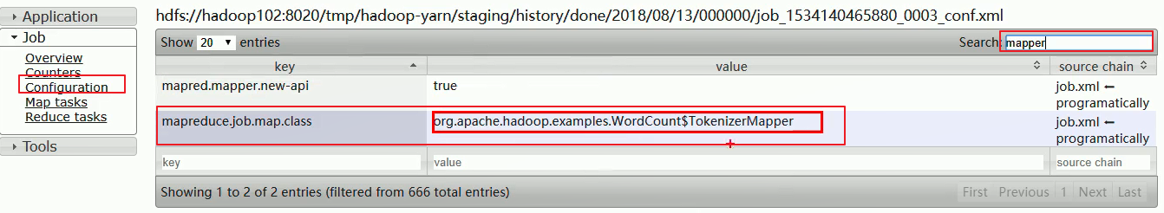
5）拷贝待执行的jar包到map-reduce的lib目录下
[atguigu@hadoop102 oozie-4.0.0-cdh5.3.6]$ cp -a /opt /module/cdh/hadoop-2.5.0-cdh5.3.6/share/hadoop/mapreduce/hadoop-mapreduce-examples-2.5.0-cdh5.3.6.jar oozie-apps/map-reduce/lib
6）上传配置好的app文件夹到HDFS
[atguigu@hadoop102 oozie-4.0.0-cdh5.3.6]$ /opt/module/cdh/hadoop-2.5.0-cdh5.3.6/bin/hdfs dfs -put oozie-apps/map-reduce/ /user/admin/oozie-apps
7）执行任务
[atguigu@hadoop102 oozie-4.0.0-cdh5.3.6]$ bin/oozie job -oozie http://hadoop102:11000/oozie -config oozie-apps/map-reduce/job.properties -run

4.4 案例四：Oozie定时任务/循环任务
目标：Coordinator周期性调度任务
分步实现：
- 配置Linux时区以及时间服务器
- 检查系统当前时区：
# date -R
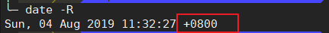
注意：如果显示的是+0800,则跳到第3步，如果显示的时区不是+0800，删除localtime文件夹后，再关联一个正确时区的链接过去，命令如下：
# rm -rf /etc/localtime
# ln -s /usr/share/zoneinfo/Asia/Shanghai /etc/localtime
同步时间：
# ntpdate pool.ntp.org
修改NTP配置文件：
# vi /etc/ntp.conf
去掉下面这行前面的# ,并把网段修改成自己的网段：
restrict 192.168.122.0 mask 255.255.255.0 nomodify notrap
注释掉以下几行：
#server 0.centos.pool.ntp.org
#server 1.centos.pool.ntp.org
#server 2.centos.pool.ntp.org
把下面两行前面的#号去掉,如果没有这两行内容,需要手动添加
server 127.127.1.0 # local clock
fudge 127.127.1.0 stratum 10
重启NTP服务：
# systemctl start ntpd.service，
注意，如果是centOS7以下的版本，使用命令：service ntpd start
# systemctl enable ntpd.service，
注意，如果是centOS7以下的版本，使用命令：chkconfig ntpd on
集群其他节点去同步这台时间服务器时间：
首先需要关闭这两台计算机的ntp服务
# systemctl stop ntpd.service，
centOS7以下，则：service ntpd stop
# systemctl disable ntpd.service，
centOS7以下，则：chkconfig ntpd off
# systemctl status ntpd，查看ntp服务状态
# pgrep ntpd，查看ntp服务进程id
同步第一台服务器linux01的时间：
# ntpdate hadoop102
使用root用户制定计划任务,周期性同步时间：
# crontab -e
*/10 * * * * /usr/sbin/ntpdate hadoop102
重启定时任务：
# systemctl restart crond.service，
centOS7以下使用：service crond restart，
其他台机器的配置同理。
- 配置oozie-site.xml文件
属性：oozie.processing.timezone
属性值：GMT+0800
解释：修改时区为东八区区时
注：该属性去oozie-default.xml中找到即可
- 修改js框架中的关于时间设置的代码
$ vi /opt/module/cdh/oozie-4.0.0-cdh5.3.6/oozie-server/webapps/oozie/oozie-console.js
修改如下：
function getTimeZone() {
Ext.state.Manager.setProvider(new Ext.state.CookieProvider());
return Ext.state.Manager.get("TimezoneId","GMT+0800");
}
5）重启oozie服务，并重启浏览器（一定要注意清除缓存）
[atguigu@hadoop102 oozie-4.0.0-cdh5.3.6]$ bin/oozied.sh stop
[atguigu@hadoop102 oozie-4.0.0-cdh5.3.6]$ bin/oozied.sh start
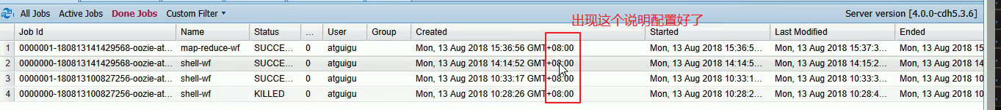
6）拷贝官方模板配置定时任务\
$ cp -r examples/apps/cron/ oozie-apps/
7）修改模板job.properties和coordinator.xml以及workflow.xml
job.properties
nameNode=hdfs://hadoop102:8020
jobTracker=hadoop103:8032
queueName=default
examplesRoot=oozie-apps

oozie.coord.application.path=${nameNode}/user/${user.name}/${examplesRoot}/cron
#start：必须设置为未来时间，否则任务失败
start=2017-07-29T17:00+0800
end=2017-07-30T17:00+0800
workflowAppUri=${nameNode}/user/${user.name}/${examplesRoot}/cron

EXEC3=p3.sh
coordinator.xml
<!—frequency：设置频率，每多少时间执行一次，注：最少为5分钟。有关设置可去官网-->
<coordinator-app name="cron-coord" frequency="${coord:minutes(5)}" start="${start}" end="${end}" timezone="GMT+0800" xmlns="uri:oozie:coordinator:0.2">
<action>
<workflow>
<app-path>${workflowAppUri}</app-path>
<configuration>
<property>
<name>jobTracker</name>
<value>${jobTracker}</value>
</property>
<property>
<name>nameNode</name>
<value>${nameNode}</value>
</property>
<property>
<name>queueName</name>
<value>${queueName}</value>
</property>
</configuration>
</workflow>
</action>
</coordinator-app>
workflow.xml
<workflow-app xmlns="uri:oozie:workflow:0.5" name="one-op-wf">
<start to="p3-shell-node"/>
<action name="p3-shell-node">
<shell xmlns="uri:oozie:shell-action:0.2">
<job-tracker>${jobTracker}</job-tracker>
<name-node>${nameNode}</name-node>
<configuration>
<property>
<name>mapred.job.queue.name</name>
<value>${queueName}</value>
</property>
</configuration>
<exec>${EXEC3}</exec>
<file>/user/atguigu/oozie-apps/cron/${EXEC3}#${EXEC3}</file>
<!-- <argument>my_output=Hello Oozie</argument>-->
<capture-output/>
</shell>
<ok to="end"/>
<error to="fail"/>
</action>
<kill name="fail">
<message>Shell action failed, error message[${wf:errorMessage(wf:lastErrorNode())}]</message>
</kill>
<kill name="fail-output">
<message>Incorrect output, expected [Hello Oozie] but was [${wf:actionData('shell-node')['my_output']}]</message>
</kill>
<end name="end"/>
</workflow-app>
8）上传配置
[atguigu@hadoop102 oozie-4.0.0-cdh5.3.6]$ /opt/module/cdh/hadoop-2.5.0-cdh5.3.6/bin/hdfs dfs -put oozie-apps/cron/ /user/admin/oozie-apps
9）启动任务
[atguigu@hadoop102 oozie-4.0.0-cdh5.3.6]$ bin/oozie job -oozie http://hadoop102:11000/oozie -config oozie-apps/cron/job.properties -run
注意：Oozie允许的最小执行任务的频率是5分钟

第5章 常见问题总结
1）Mysql权限配置
授权所有主机可以使用root用户操作所有数据库和数据表
mysql> grant all on *.* to root@'%' identified by '000000';
mysql> flush privileges;
mysql> exit;
2）workflow.xml配置的时候不要忽略file属性
3）jps查看进程时，注意有没有bootstrap
4）关闭oozie
如果bin/oozied.sh stop无法关闭，则可以使用kill -9 [pid]，之后oozie-server/temp/xxx.pid文件一定要删除。
5）Oozie重新打包时，一定要注意先关闭进程，删除对应文件夹下面的pid文件。（可以参考第4条目）
6）配置文件一定要生效
起始标签和结束标签无对应则不生效，配置文件的属性写错了，那么则执行默认的属性。
7）libext下边的jar存放于某个文件夹中，导致share/lib创建不成功。
8）调度任务时，找不到指定的脚本，可能是oozie-site.xml里面的Hadoop配置文件没有关联上。
9）修改Hadoop配置文件，需要重启集群。一定要记得scp到其他节点。
10）JobHistoryServer必须开启，集群要重启的。
11）Mysql配置如果没有生效的话，默认使用derby数据库。
12）在本地修改完成的job配置，必须重新上传到HDFS。
13）将HDFS中上传的oozie配置文件下载下来查看是否有错误。
14）Linux用户名和Hadoop的用户名不一致。

